DELO NA DALJAVO
PARALELOGRAM
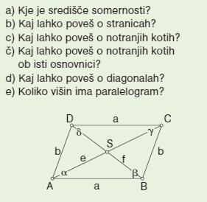
Nalogo reši in jo pošlji učiteljici v pregled.

Poglej si rešeni primer načrtovanja paralelograma:
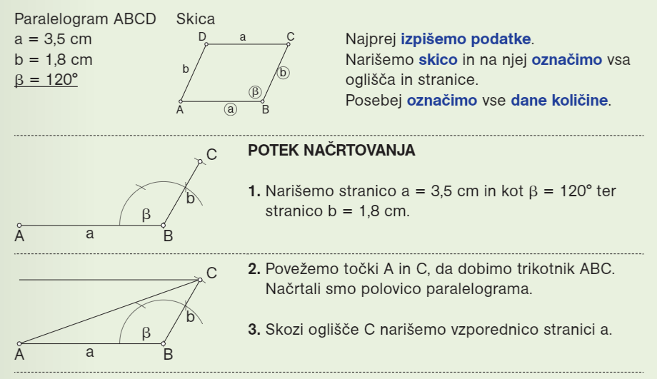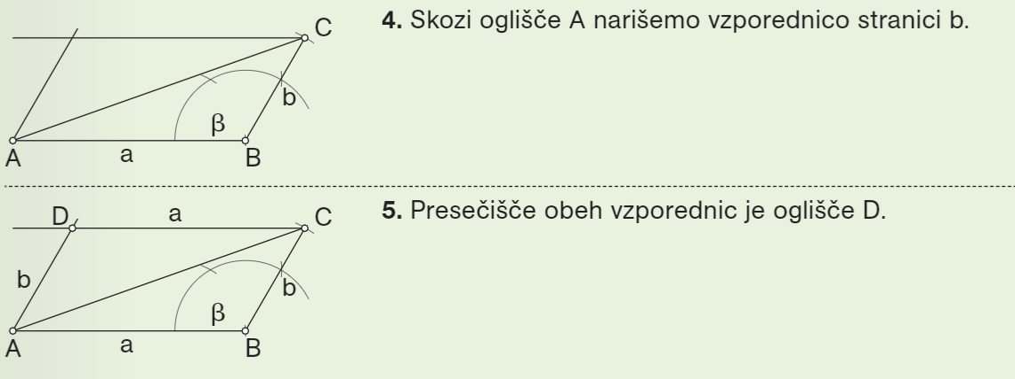

Preizkusi se sam v načrtovanju paralelograma:
